Lunes
04
de octubre

3° de Secundaria
Artes

Arte en contexto

Aprendizaje esperado: Elabora una producción artística colectiva que le permite imaginar formas de incidir en su realidad al utilizar de modo intencional los elementos del arte.

Énfasis: Conocer experiencias de arte participativo en diversos contextos del mundo.

¿Qué vamos a aprender?

Conocerás experiencias del arte colectivo en diversos contextos del mundo, es decir, algunos colectivos que utilizan el arte como medio de expresión social, política o reflexiva, a fin de crear un impacto en la sociedad.

Recuerda que esta disciplina te da la posibilidad de expresar tus emociones y sentimientos.

Toma nota de lo que te parezca más importante, y si puedes, realiza las actividades que se te proponen.

Los materiales que necesitarás para elaborar las actividades son tu cuaderno u hojas blancas, lápiz o bolígrafo, colores o plumones, música de tu agrado y un dispositivo electrónico para grabar, si no cuentas con ello, existen otras formas de registrar tu proceso creativo, como, por ejemplo, la descripción de tu experiencia en una bitácora.

¿Qué hacemos?

Cuando piensas en una pieza artística, habitualmente supones a un único creador, sin embargo, en tu realidad, el arte se abre camino a través de formatos que rompen precisamente con ese modelo un-objeto-un-artista.

¿Te suenan estas frases? “Cada segundo de vida es un momento nuevo y único en el universo, un momento que nunca se repetirá”, “Yo no pinto lo que veo, pinto lo que siento” y “Todo lo que puede ser imaginado es real”.

Son de Pablo Picasso, hacen alusión a la forma de representación del mundo exterior en conexión con lo que se siente dentro, en tu mundo interior y con otras personas; apreciando que esas formas de representación pueden ser tan diversas como las cosas que suceden a cada instante.

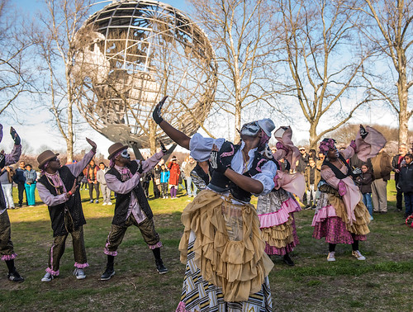

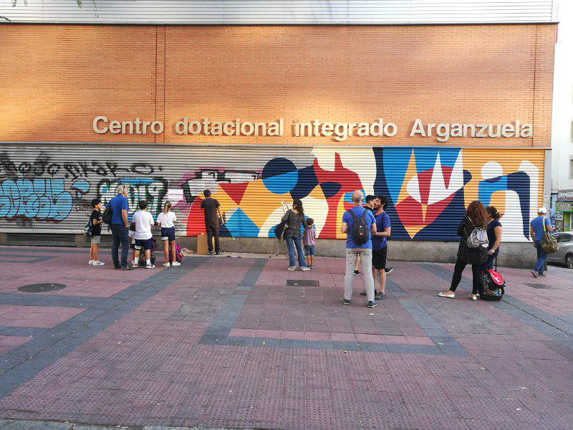

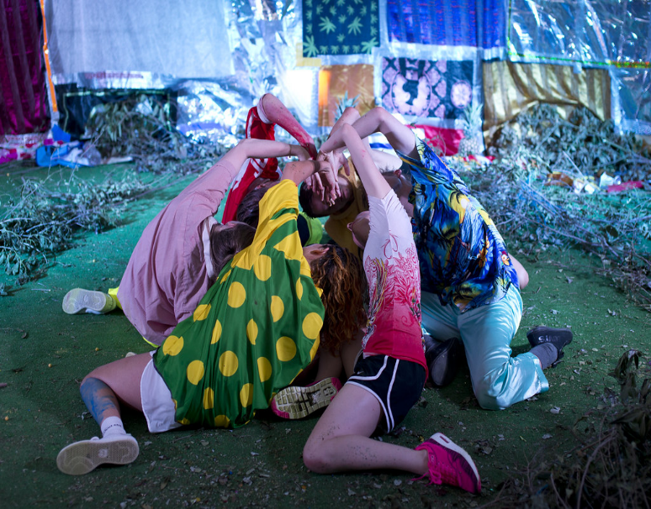

En este sentido, cuando conectas formas de mirar el mundo con otras personas, es posible hacer arte colectivo con la intención de trabajar juntos en la generación de expresiones artísticas que representen lo que sientes en una misma producción.

Puede ser que el conjunto trabaje al unísono en una misma pieza o que cada quien trabaje por su cuenta, elaborando piezas que más tarde formarán, en conjunto, parte de una misma idea.

Para reafirmar el concepto de trabajo en colectivo comenzarás con una actividad muy sencilla, puedes pedirle a algún familiar que la realice contigo.

Necesitarás las hojas blancas, un lápiz o bolígrafo, colores o plumones. Esta actividad se llama, “yo dibujo, tú dibujas”

Toma 1 hoja cada persona que participe en este ejercicio, el primero lo hará sobre una pared, una mesa o en el piso, los demás sobre la espalda del compañero que dibuja y si son más de dos personas, se hace un tren de dibujo sobre la espalda de la persona del frente. Todos seguirán los trazos del primero, no importa cómo, solo se dejarán llevar.

Una vez terminados todos los dibujos, se acomodan en secuencia, como estaban las personas en la fila de dibujo, para comparar sus trazos y características y observar qué tanto pudieron seguir el dibujo de la persona de adelante. La persona que dibujó primero explica qué quiso decir con su dibujo y la siguiente persona, que estaba recargada en su espalda, siguiendo sus trazos, señala qué fue lo que interpretó. Así todos los que participaron en la actividad, para finalmente darle un significado en conjunto.

Es increíble como una actividad sencilla la puedes transformar en un ejercicio artístico, y con ayuda de otra persona, como un miembro de tu familia, es posible llevarla hacia un ejercicio artístico colectivo.

Justamente los colectivos trabajan de esta manera, uniendo lo mejor de cada uno para formar y transformar el arte en obras artísticas creativas.

Un ejemplo es la danza donde 2 o más bailarines comparten el espacio para seguir movimientos y el ritmo de la música, como tú y tu familia han dibujado los trazos siguiendo los movimientos en la espalda. Así, en la danza, es posible hacer obras realmente impresionantes con contenido propositivo.

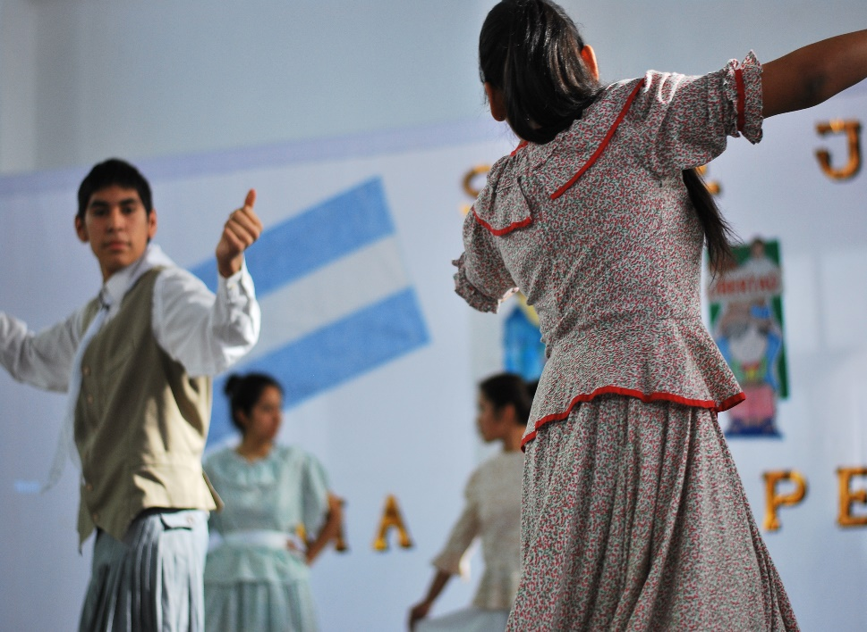

Observa el siguiente video, donde el colectivo “Saltapatrás”, te reta a bailar zapateado tradicional de una forma muy peculiar.

- Te reto a… Bailar zapateado tradicional (Danza). Cecilia y Diego, integrantes de Saltapatrás
https://www.youtube.com/watch?v=h5szIjP-wFs&feature

¿Sabías que en México existen muchos tipos de danzas las cuales son consideradas patrimonio cultural de México y de la humanidad, y una de ellas es el zapateado? El zapateado tiene sus raíces en la música tradicional española con un toque mexicano y árabe, es una fusión cultural.

Muchas de las danzas en México, han plasmado las ideas de una época mediante el simbolismo de sus pasos, sus colores, el vestuario o los objetos que utilizan para la representación dancística.

De hecho, parte de estas ideas, fueron plasmadas también en las obras artísticas que surgieron en la Revolución, como el Muralismo que fue un movimiento artístico que surgió en el año 1920. Gran parte de los muralistas expresaron su visión sobre la identidad nacional, la situación social y política del país mediante sus trazos y simbología. El muralismo se distinguió por difundir parte de la cultura y la vida mexicana a un público masivo.

Observa el siguiente video, y detecta los elementos que conformaron estas grandes obras.

- El muralismo en la época de la Constitución (*)
https://www.youtube.com/watch?v=5zrjz3j18ss

Cómo pudiste observar, el muralismo exaltó el nacionalismo, así como la cultura y la ideología del pueblo mexicano que dio pie al reconocimiento de nuestro país en el mundo. Esto fue inspiración de muchos para poder generar un arte más participativo, es por eso que hoy en día puedes observar diversos colectivos que invitan a reflexionar sobre el medio que nos rodea, para representarlo de manera colectiva.

En el mundo también existen movimientos así, un ejemplo de colectivo es Nevercrew, donde un dúo de artistas callejeros con base en Suiza, trabajan juntos desde 1996 interviniendo los muros de diferentes ciudades del planeta con espectaculares ilustraciones que cuestionan temas de índole social, y donde ponen especial énfasis en la reflexión del ser humano como huella negativa en el medio ambiente.

Si quieres conocer más, acerca del Colectivo Nevercrew visita su página en:

https://nevercrew.com/

El estilo de Nevercrew es muy visual pues combinan una estructura gráfica simple con composiciones bidimensionales e instalaciones escultóricas.

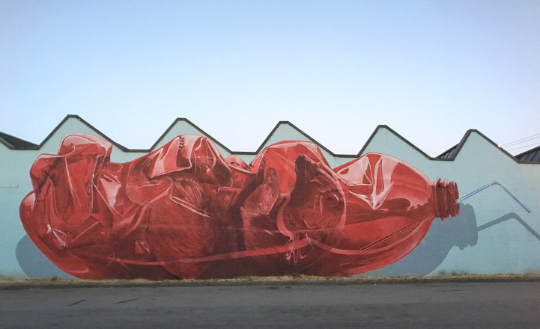

Una de sus imágenes recurrentes es la ballena, pues para el colectivo, el peligro en el que este animal vive actualmente, simboliza el poder excesivo de la industria, la explotación de los recursos naturales, la deshumanización, la contaminación, al tiempo que mantiene un fuerte valor empático y comunicativo como un ser vivo único, majestuoso y absoluto.
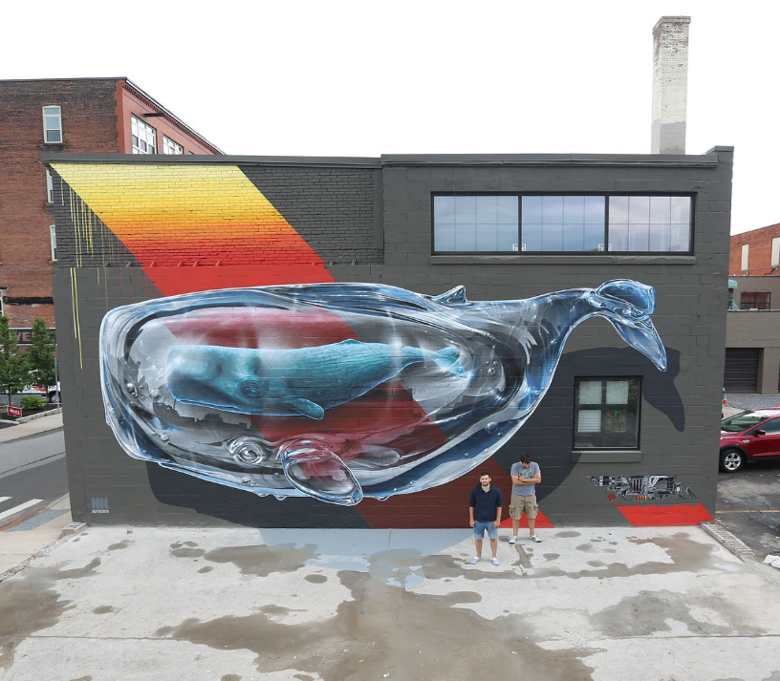

¿Te imaginas crear una muestra así con materiales que estén en tu casa, que sean cotidianos o de reúso, con algunas temáticas que en este momento suceden? Observa el siguiente video que muestra un colectivo que se encarga de fusionar lo mejor de cada uno de sus artistas para plasmarlo en obras teatrales aclamadas por sus espectadores.

- Trailer Papá está en la Atlántida.
https://www.youtube.com/watch?v=n-VBmPaMeb4

En el programa televisión de Aprende en Casa se realizará una entrevista a Esteban Castellanos, actor y director con más de 18 años de experiencia en el medio teatral, a quien se le realizarán las siguientes preguntas:

1. ¿Cómo surgió su colectivo teatral?

2. Desde tu experiencia, ¿qué les dirías a las y los alumnos de secundaria sobre la importancia de hacer arte colectivo?

3. ¿Qué les sugieres a nuestros alumnos para llevar a cabo una producción colectiva desde casa, ya sea con sus familiares o amigos de forma creativa?

Observa el siguiente video:

- Johan Sebastian Bach. Bist du bei mir BWV508. Ensamble de flautas. (Proyecto colaborativo a distancia)
https://www.youtube.com/watch?v=nphMOrHIH3Y

¿Qué te pareció lo que acabas de ver? ¿Te imaginas poder realizar algo así con tus compañeros? Piensa que te gustaría hacer (por ejemplo, leyendo un cuento, haciendo un dibujo, creando un pequeño cortometraje, tocando una pieza musical...)

El Reto de Hoy:

Si te es posible contacta a algunos de sus compañeros de clase de manera virtual, para invitarlos a realizar un proyecto como los que señaló Esteban Castellanos, formando un colectivo teatral, musical, pictórico, cinematográfico o el que les parezca más interesante. También podrás realizar esta actividad con tu familia, guarda tu proyecto para que al regreso a clases presenciales lo puedas compartir.

¡Buen trabajo!

Gracias por tu esfuerzo.

